Câu 1.1: Tạo view vw_course_summary - thông tin tổng quan môn học
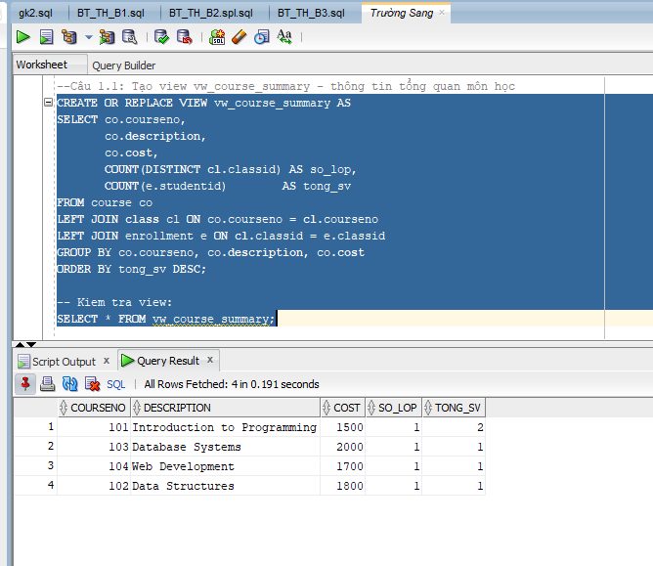
Câu 1.2: Tạo view vw_student_status - thông tin sinh viên và tình trạng học tập
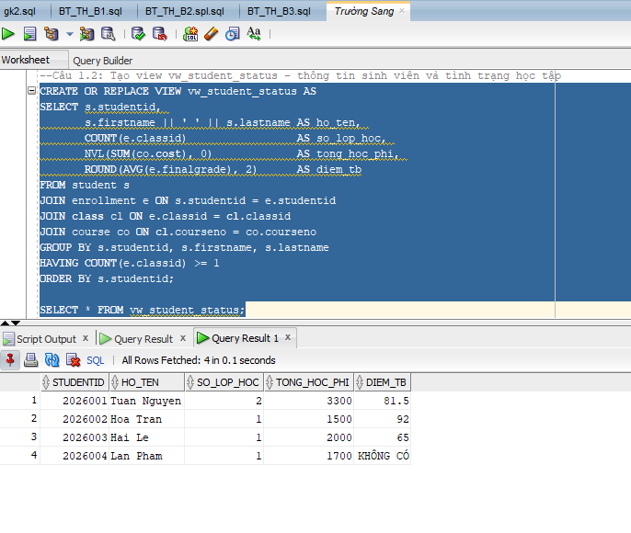
Câu 1.3: Tạo view vw_class_availability - lớp học còn chỗ trống
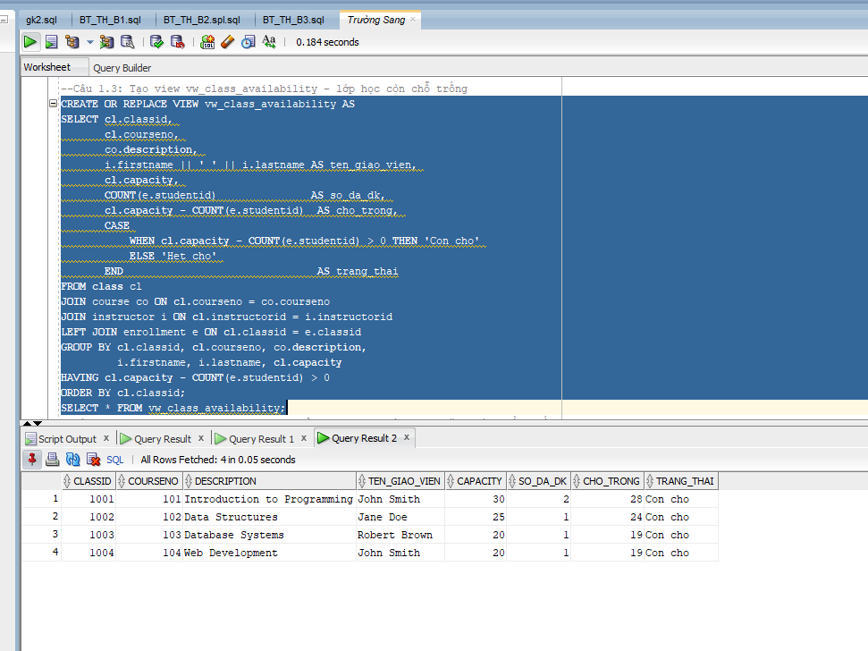
Câu 1.4: Tạo view vw_top_courses - chỉ đọc, top 5 môn được đăng ký nhiều nhất
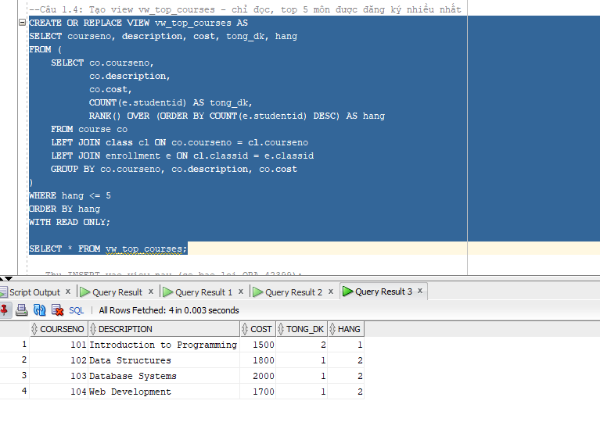
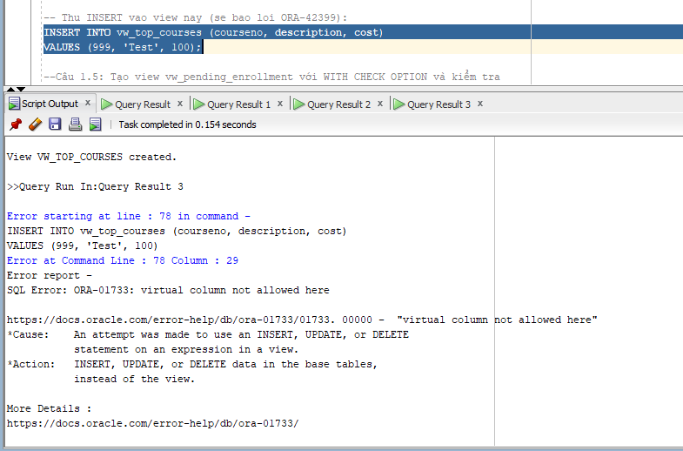
Câu 1.5: Tạo view vw_pending_enrollment với WITH CHECK OPTION và kiểm tra
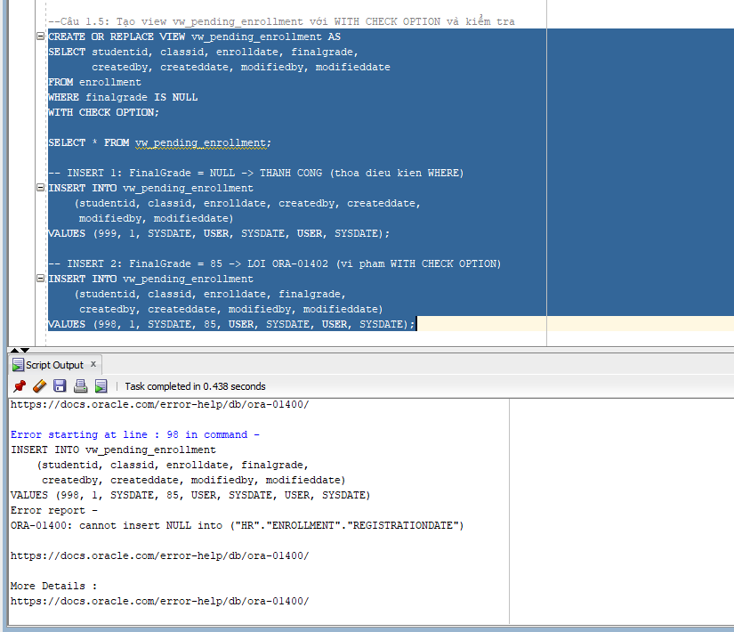
--Câu 2.1: Thủ tục enroll_student - đăng ký sinh viên vào lớp học
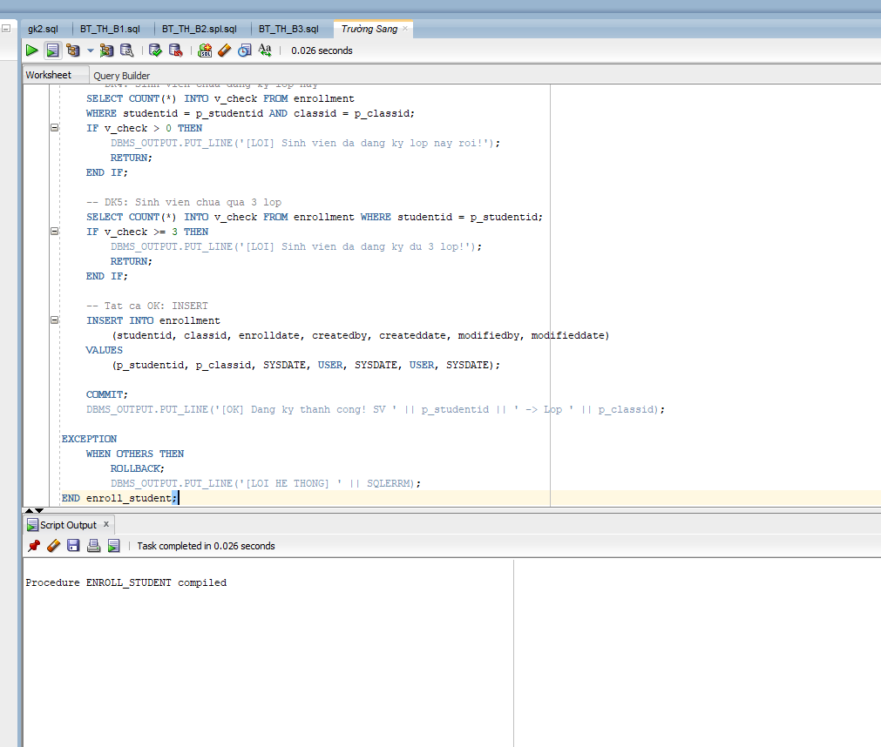
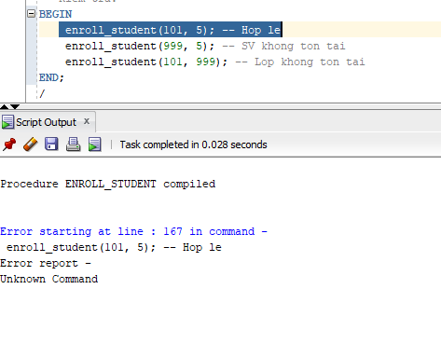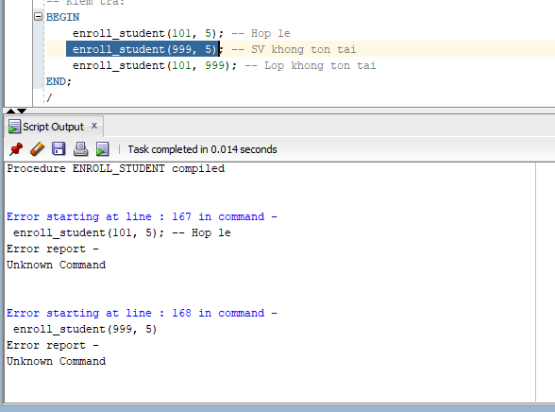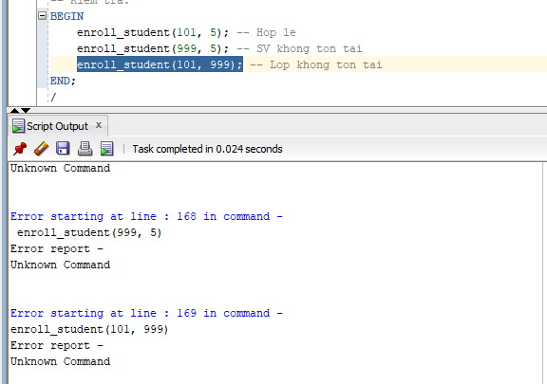
Câu 2.2: Thủ tục update_final_grade - cập nhật điểm tổng kết
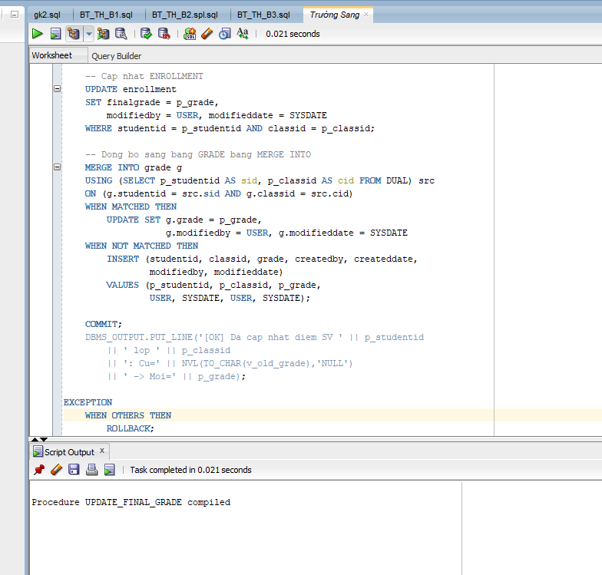
Câu 2.3: Thủ tục transfer_student - chuyển lớp cho sinh viên
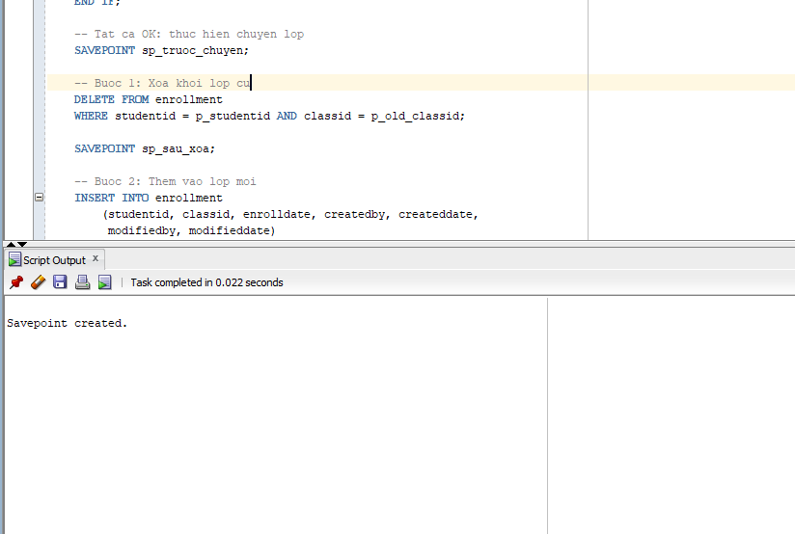
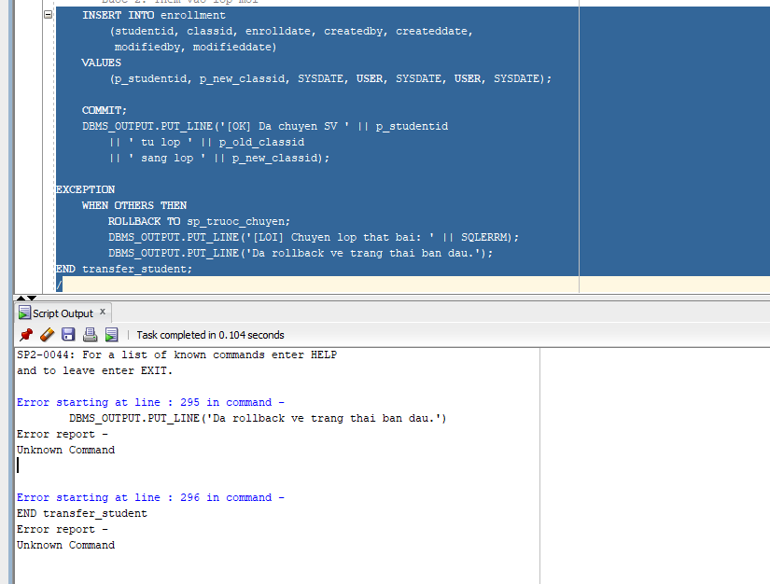
Câu 2.4: Thủ tục report_class_detail — in báo cáo chi tiết lớp học
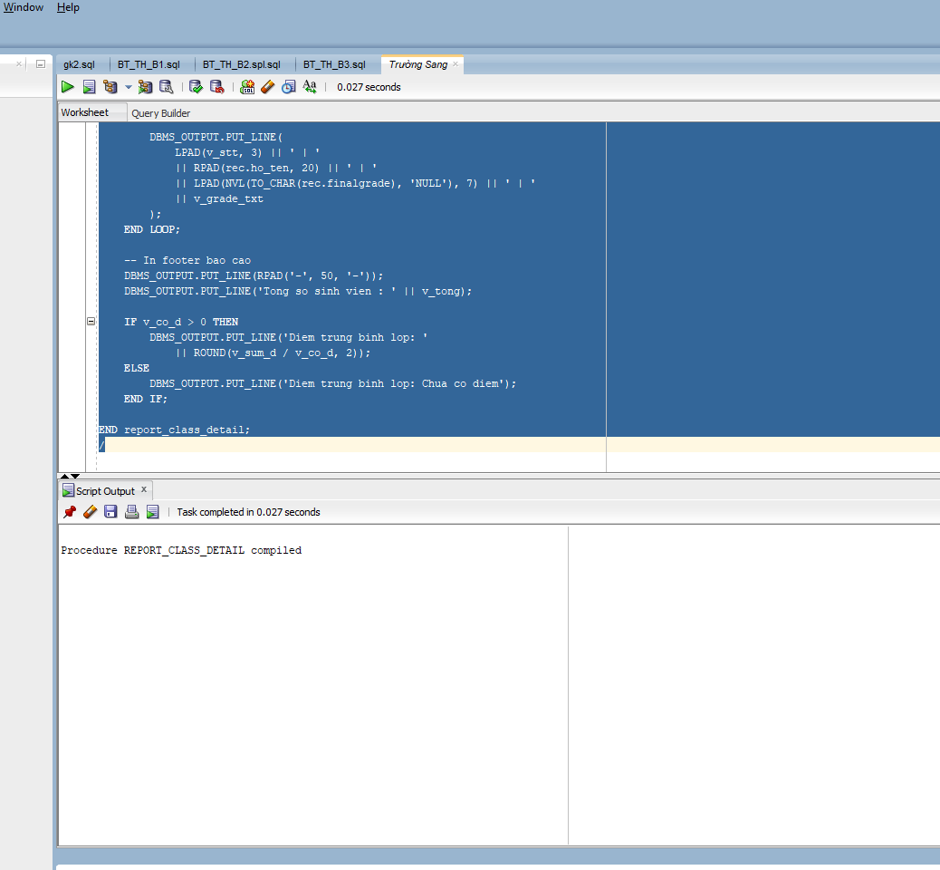
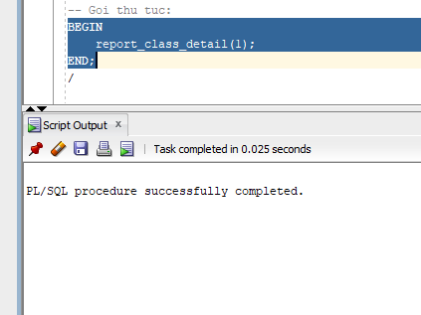
Câu 2.5: Thủ tục sync_grade_from_enrollment - đồng bộ điểm từ ENROLLMENT
sang GRADE
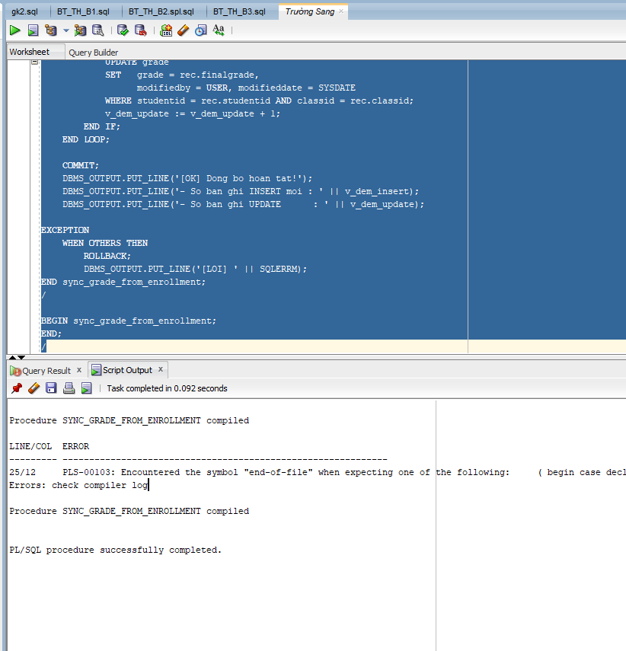
Câu 3.1: Trigger trg_check_capacity - kiểm tra sức chứa khi đăng ký
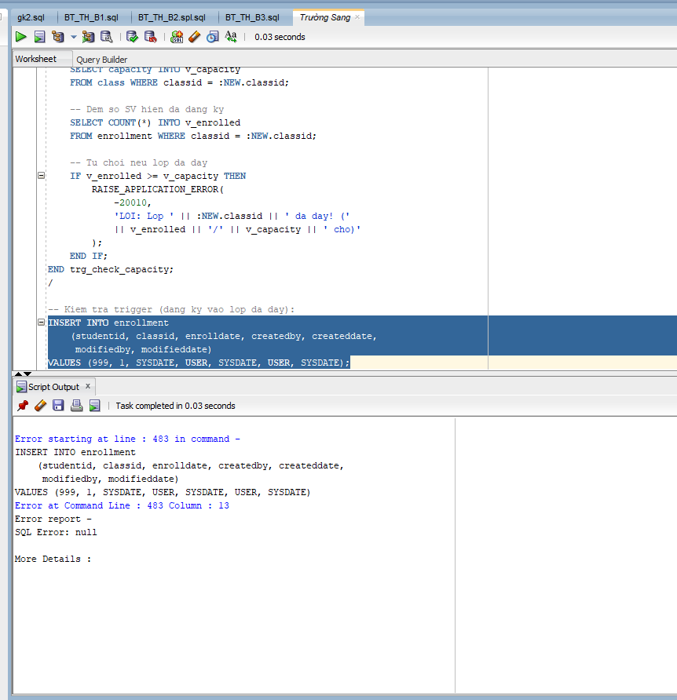
Câu 3.2: Trigger trg_grade_audit_log - ghi nhật ký thay đổi điểm
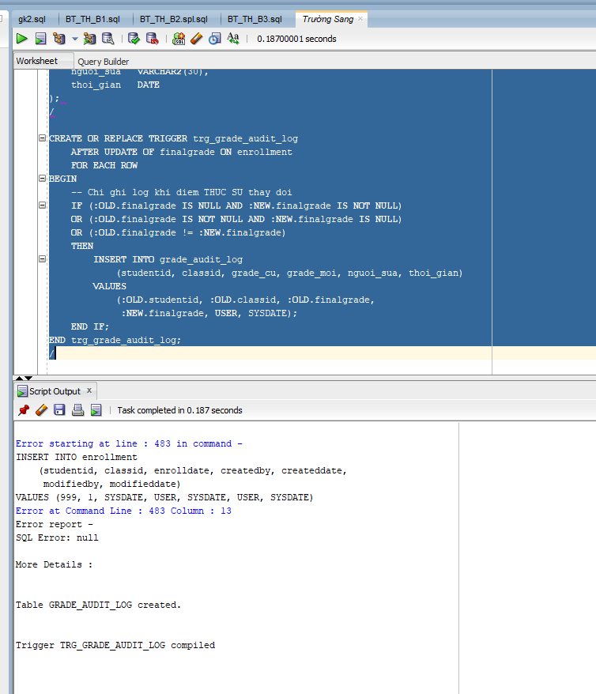
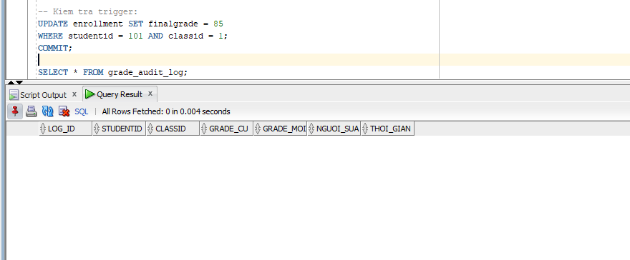
Câu 3.3: Trigger trg_prevent_course_delete - ngăn xóa môn học đang có lớp
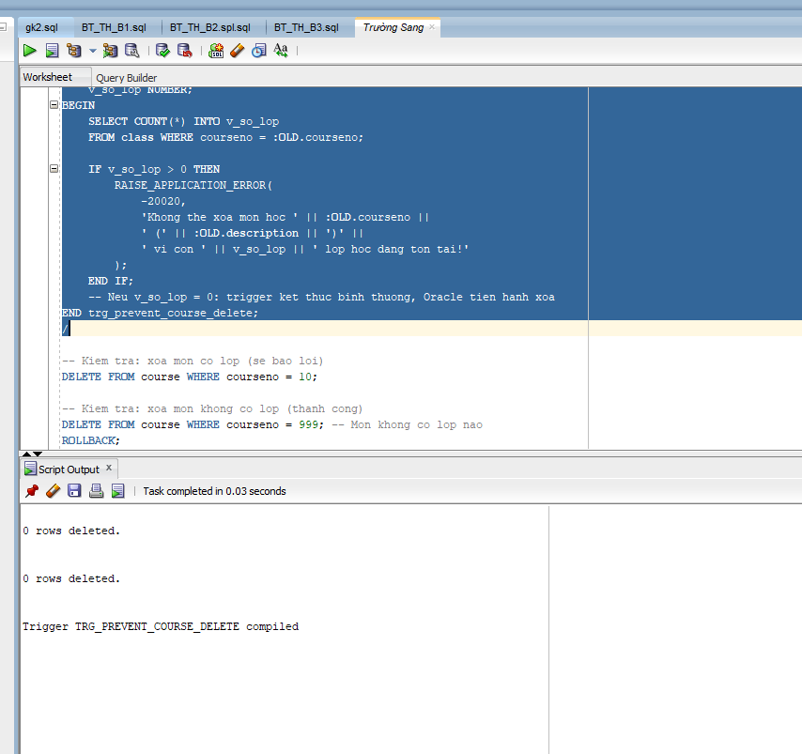
Câu 3.4: Trigger trg_update_grade_summary - cập nhật bảng thống kê tự động
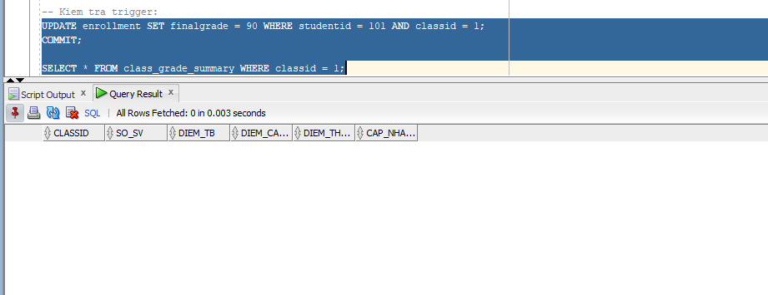
Câu 4.1: Hệ thống báo cáo hoàn chỉnh - View + Procedure + Cursor
